

活动编号（ID）：
项目阶段 | □计划阶段 | □需求阶段 | ■概设阶段
项目阶段 | □详计阶段 | □编码阶段 | □单元测试阶段
项目阶段 | □集成测试阶段 | □系统测试阶段 | □关闭阶段
产品名称 |  | 产品型号/版本 | 总页数
PU SDK |  | 0.1 | 共 ×× 页

PU SDK项目
软件概要设计说明书
（仅供内部使用）

文 件 编 号： |  | KIPD-MB-0001
版 本 号： |  | V1.0Beta1.0
实 施 日 期： |  | 2007-11-23
保 密 等 级： |  | □秘密 □机密 □绝密
编 制：
审 核：
会 签：
批 准：
注：选定文档信息“保密等级”栏中的选项方框后，选择插入—符号—几何图形符■覆盖□。

修订记录

日期 | 版本号 | 描述 | 作者
2007-11-23 | 0.1 | 初稿完成 | 李之兴
yyyy-mm-dd | 1.0 | 批准发布 | ×××
yyyy-mm-dd | 1.1 | 修改××× | ×××
yyyy-mm-dd | 1.2 | 修改××× | ×××
… … | …… | ….. | ……
yyyy-mm-dd | 2.0 | 修改××× | ×××

文件的版本号由“V ×.×”组成，其中：
- 小数点前面的×为主版本号，取值范围为“0～9”。文件进行重大修订时主版本号递增1；
- 小数点后面的×为次版本号，取值为“0～9，a～z”。文件每修改一次时次版本号递增1；主版本号发生改变时，次版本号重新置0；
- 未批准发布的文件版本号为V0.×版，批准发布时为V1.0版。当主版本号发生改变时，前面只有次版本号不同的修订记录可以删除。

目录

1 目的 1
2 范围 1
2.1 软件名称 1
2.2 软件功能 1
2.3 软件应用 1
3 定义 1
4 第零层设计描述 1
4.1 软件系统上下文定义 1
4.2 设计思路(可选) 1
4.2.1 设计可选方案 1
4.2.2 设计约束 2
4.2.3 其它 2
5 第一层设计描述 2
5.1 系统结构 2
5.1.1 系统结构描述 2
5.1.2 业务流程说明 2
5.2 分解描述 2
5.2.1 模块/子系统1描述 3
5.2.2 数据设计 3
5.3 依赖性描述 3
5.4 接口描述 3
5.4.1 模块/子系统1的接口描述 3
5.4.2 模块/子系统2的接口描述 4
6 第二层设计描述（可选） 4
6.1 模块1名称 4
6.1.1 模块设计描述 4
6.1.2 功能实现说明 5
7 数据库设计（可选） 5
7.1 实体定义 5
7.1.1 分解描述 5
7.1.2 内部依赖性描述 5
7.2 行为定义 5
7.2.1 分解描述 5
7.2.2 外部依赖性描述 5
7.2.3 内部依赖性描述 6
8 组件视图 6
8.1 系统运行组件 6
8.2 文件组织形式 6
9 进程视图 6
10 参考资料清单 6
注：通过插入目录方式自动生成，推荐保留二级目录。

目的
本文档主要是设计PU SDK的架构，使用方法。
本文档的读者为PU SDK、NEHunter和MC的开发人员。

范围

软件名称
PU SDK。.

软件功能
向上层提供统一的对系统设备的直连获取信息、使用、配置接口，向上屏蔽各种设备的差异，减少系统耦合性。

软件应用
需要直连设备的软件中。如MC，NEHunter。

定义
列出本文档中所使用的术语和缩略语。可引用已有的数据字典，如没有则需要在此列出。例如：参见《数据字典.doc》
术语——列出在本流程中用到的关键词和专用词，并给出其含义；
缩略语——应列出在本流程中用到的所有缩略语，并给出中英文全称；另外在正文中缩略语首次出现处也要给出其中英文全称。

第零层设计描述

软件系统上下文定义
请参考《NeHunter设计规格文档》。

设计思路(可选)

设计可选方案
对本软件系统的几种设计方案进行分析、比较，并确定所采用的方案。

设计约束

遵循标准
TCP/IP。

硬件限制
可以流畅运行在配置较低的PC机上，软件所在主机必须要可以和设备通过IP网络互通。

技术限制
只采用基本的dll形式进行组装。

其它
良好的功能/性能扩展性，方便多样的测试/调试方法。

第一层设计描述

系统结构
如果本文档是针对增强开发/小特性的设计，继承了原有的系统结构，那么应拷贝原有的系统结构说明，如系统结构图和相应的文字说明，然后在一层设计中明显标识出新增功能在原有系统结构中的位置（属于原来哪一个模块的新增功能，与原有各模块之间有什么交互）。在后续的业务流程说明、模块分解描述、依赖性描述和接口描述中，如果与本次增强开发/小特性无关的，可以不再重复描述，如果有关联的，应该拷贝原有的设计说明，在此基础上再说明更改的内容。

系统结构描述
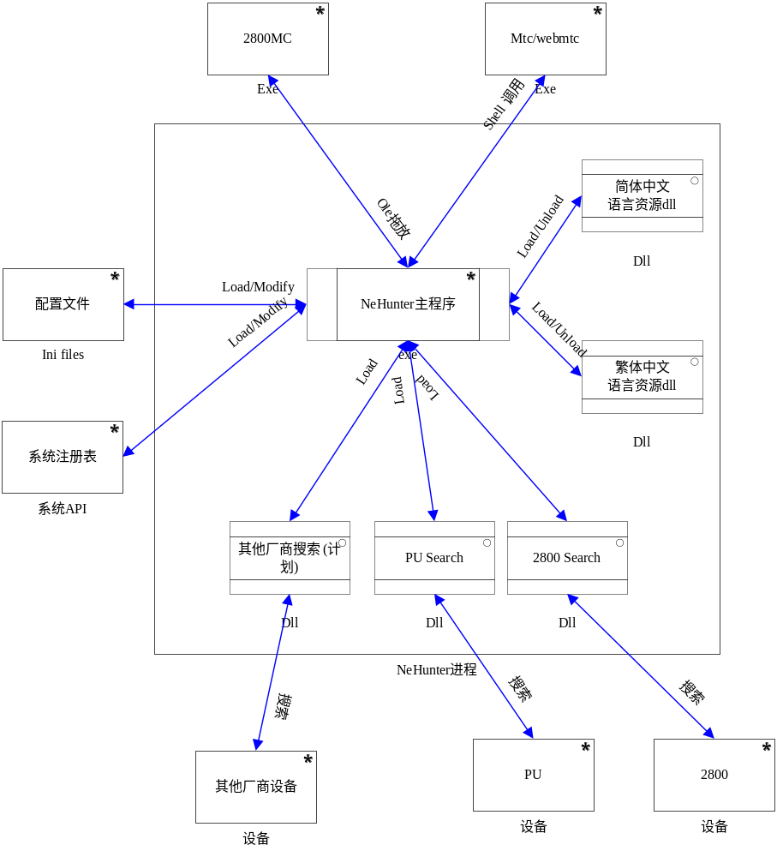NeHunter系统总体结构图
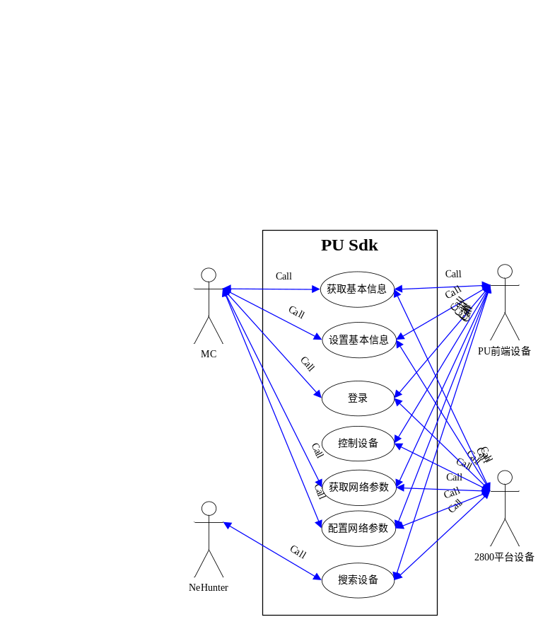
Pu Sdk Case 图
这里要描述软件系统的总体结构，可以使用结构图、层次分解图或包图来描述，并应说明系统结构划分的原则（例如，基于标准、协议所规定的体系结构，来自于分析模型的结果，或者基于原有体系结构的结果）。对于使用分析模型的体系结构，应说明分析类的职责及相互关系。

业务流程说明
描述系统架构模块/分析类之间的动态交互，来说明用例模型中的典型用例场景，以体现系统功能是如何实现的。建议采用Sequence图、Collaboration图等来描述。

分解描述
本节描述系统中的子系统和模块。

PU Sdk类工厂
- 简介
创建Pu Sdk的对象。
- 功能列表
    - 根据设备类型创建pu sdk对象，将sdk功能接口指针返回。

Kedacom 前端Pu设备sdk
- 简介
负责适配Kedacom的支持MTI lib 的Pu前端设备。。
- 功能列表
搜索设备。
以直连的方式连接登录设备、获取并配置设备各种信息。

Kedacom 2800平台设备sdk
- 简介
负责适配Kedacom的2800平台设备。
- 功能列表
搜索设备。
以直连的方式连接登录设备、获取并配置设备各种信息。

数据设计
程序内部设备信息都用IP作为Key来标识、检索。

数据实体1描述
按照以下格式描述：
    - 标识：
    - 类型：
    - 目的：

数据实体2描述
……

依赖性描述
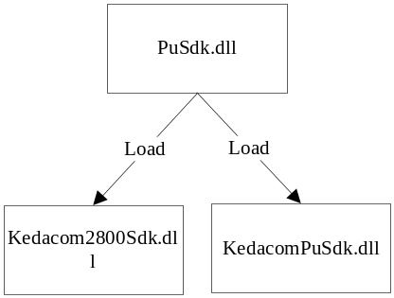
Pu Sdk模块关系图。
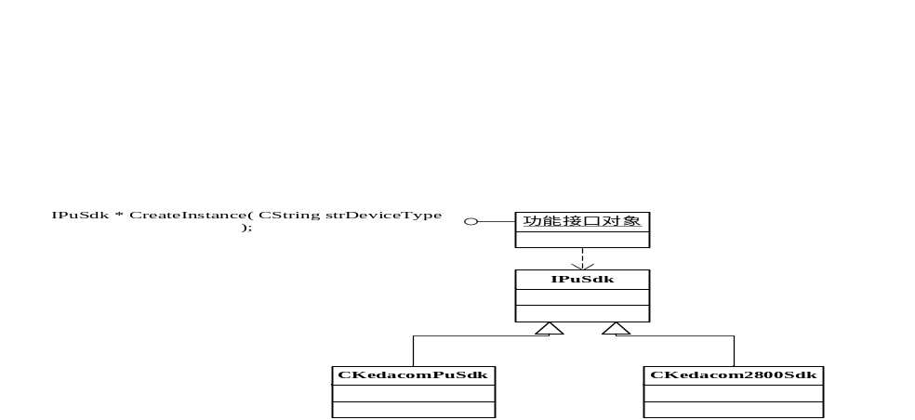
Pu Sdk静态类图

接口描述

PuSdk.dll用来获取功能接口指针的接口描述
- 名称：CreateInstance
- 说明：dll的导出函数，可以通过dll直接获取函数指针，作用是创建一个Pu Sdk接口的实例并返回，如果失败，则返回NULL。
- 定义：stdcall IPuSdk *CreateInstance( CString strDeviceType );

PuSdk的功能接口描述
Class IPuSdk
{
};

第二层设计描述（可选）
L1中定义的每个模块的进一步设计在下面的章节进行描述。对层次比较多的模块，可以增加设计层次，最终要说明对应于最小分解模块的具体设计类（包括其public属性和public方法）。
对每个模块重复使用下述的格式。

模块1名称
不要直接写 “模块1名称”，用简短的词语命名模块。
如果本文档是针对增强开发/小特性——升级的设计，继承了原有的二层模块结构，那么应拷贝原有的模块结构说明，如包图/类图和相应的文字说明，然后在二层设计中明显标识出新增功能在原有模块结构中的位置（属于原来哪一个子模块/设计类的新增功能，与原有各子模块/设计类之间有什么交互）。在后续的功能实现说明和设计类定义中，如果与本次增强开发/小特性无关的，可以不描述，如果有关联的，应该拷贝原有的设计说明，在此基础上再说明更改的内容。 对更改的设计类应该给出类的完整定义，再标识出更改的属性和方法。

模块设计描述
描述模块分解，例如每个子模块的功能定义。定义出具体的设计类，用类图来描述其相互关系，并说明所采用的设计模式。
对每个类重复使用下述的格式进行描述。

Class name # 类名
应该用实际的类名替换。
按下面的格式对每个设计类进行说明。
- 标识：
说明该类的配置项标识(用于需求跟踪，配置项的命名方式在CMP中已定义。一般为：产品名_模块名_类名，如果在类的命名中未包括前面两部分)。
- 简介：
简单介绍该类的功能。
- 类定义（可选）
如果该类在前面没有定义，使用类图、伪代码描述该类的类定义，需说明该类的所有public属性和public方法。

功能实现说明
使用Sequence图、Collaboration图等来说明这些设计类之间如何交互，实现本模块的典型功能。

数据库设计（可选）
无。

组件视图

系统运行组件
使用Component图、deployment图来描述系统的运行组件（EXE文件、DLL等），及其网络部署情况。

文件组织形式
描述源代码文件的目录结构（文件夹中各个目录下应存放什么文件）。

进程视图
本节描述将系统分解为轻量级进程（单个控制线程）和重量级进程（成组的轻量级进程）的过程。本节按照各个通信或交互的进程组来加以组织。说明进程之间的主要通信模式，例如消息传递、中断和会合。

参考资料清单
请罗列本文档所参考的有关参考文献和相关文档，格式如下：
作者＋书名（或杂志、文献、文档）＋出版社（或期号、卷号、公司文档编号）＋出版日期+起止页码
Examples:
例如：
- D. B. Leeson, “A Simple Model of Feedback Oscillator Noise Spectrum,” Proc. IEEE, pp329-330, February 1966 （英文文章格式）
- D. Wolaver, Phase-Locked Loop Circuit Design, Prentice Hall, New Jersey,1991 （英文书籍格式）
- 王阳元，奚雪梅等，“薄膜SOI/CMOS SPICE电路模拟”，电子学报，vol.22，No.5，1994 （中文文章格式）
- 郑筠，《MOS存储系统及技术》，科学出版社，1990 （中文书籍格式）
- XXX，SDXXX用户手册 V1.1，基础部文档室，2001/4/26

